Célébration de la miséricorde
(Prière guidée par l'équipe ERI)

Chant : Lumière du monde


Un petit geste : allumer une bougie tous en même temps
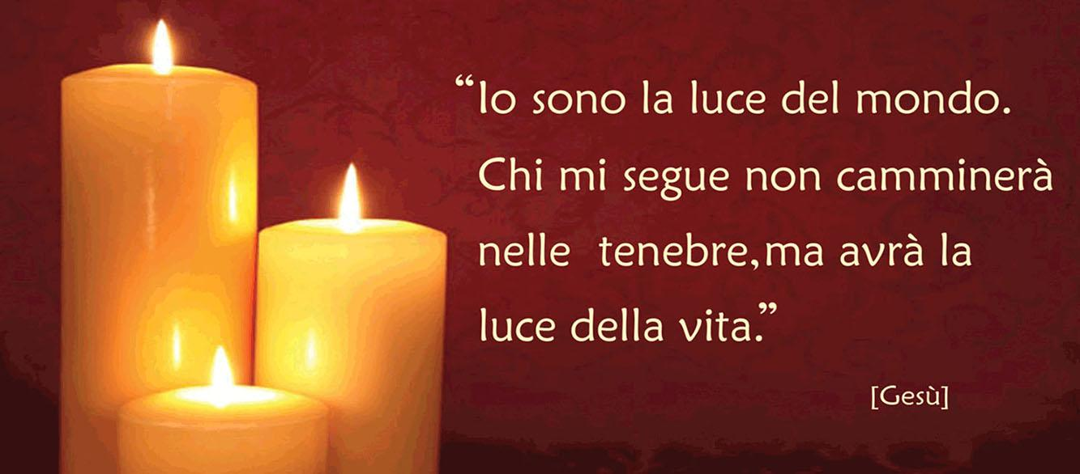

Textes : Le lavement des pieds
Avant la fête de la Pâque, sachant que l’heure était venue pour lui de passer de ce monde à son Père, Jésus, ayant aimé les siens qui étaient dans le monde, les aima jusqu’au bout.
Au cours du repas, Jésus, sachant que le Père a tout remis entre ses mains, qu’il est sorti de Dieu et qu’il s’en va vers Dieu, se lève de table, dépose son vêtement, et prend un linge qu’il se noue à la ceinture ; puis il verse de l’eau dans un bassin. Alors il se mit à laver les pieds des disciples et à les essuyer avec le linge qu’il avait à la ceinture.
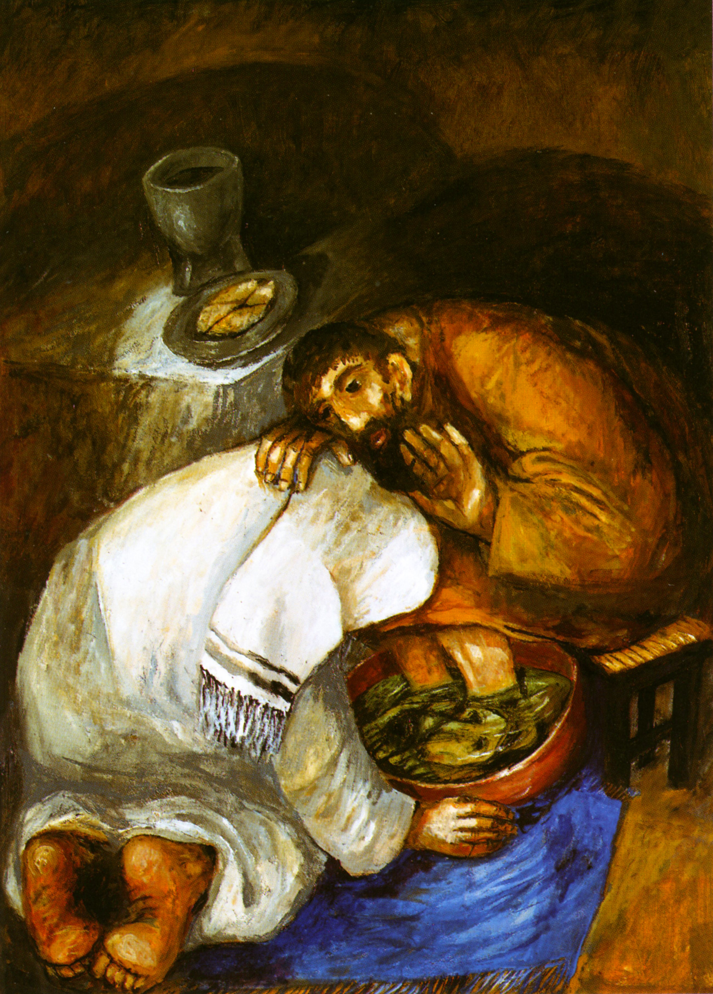
Il arrive donc à Simon-Pierre, qui lui dit : « C’est toi, Seigneur, qui me laves les pieds ? » Jésus lui répondit : « Ce que je veux faire, tu ne le sais pas maintenant ; plus tard tu comprendras. » Pierre lui dit : « Tu ne me laveras pas les pieds ; non, jamais ! » Jésus lui répondit : « Si je ne te lave pas, tu n’auras pas de part avec moi. » Simon-Pierre lui dit : « Alors, Seigneur, pas seulement les pieds, mais aussi les mains et la tête ! »
Quand il leur eut lavé les pieds, il reprit son vêtement, se remit à table et leur dit : « Comprenez-vous ce que je viens de faire pour vous ? Vous m’appelez “Maître” et “Seigneur”, et vous avez raison, car vraiment je le suis. Si donc moi, le Seigneur et le Maître, je vous ai lavé les pieds, vous aussi, vous devez vous laver les pieds les uns aux autres. C’est un exemple que je vous ai donné afin que vous fassiez, vous aussi, comme j’ai fait pour vous. Amen, amen, je vous le dis : un serviteur n’est pas plus grand que son maître, ni un envoyé plus grand que celui qui l’envoie. Sachant cela, heureux êtes-vous, si vous le faites. Jn 13, 1-17

Pistes : (guitare entre les paroles)

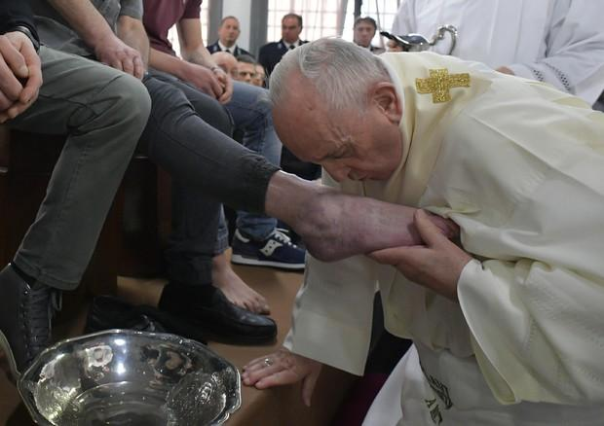
- Pour prier avec le texte : Ce geste du lavement des pieds, fait par Jésus, donne le sens de notre engagement à Esdac : être un humble serviteur pour plus de vie. Dans ce geste d’humble service, Jésus se met à genoux devant chacun de nous pour prendre soin de nous, pour nous aimer tendrement et il nous invite à faire de même entre nous. Nous avons parfois du mal à accepter cet amour total. Le refus de l'apôtre Pierre, est aussi le nôtre. Acceptons simplement d'être l’objet de la miséricorde et de la tendresse de Dieu. Et apprenons du Maître à aimer et servir.

- Écouter, une manière d’aimer et de servir :
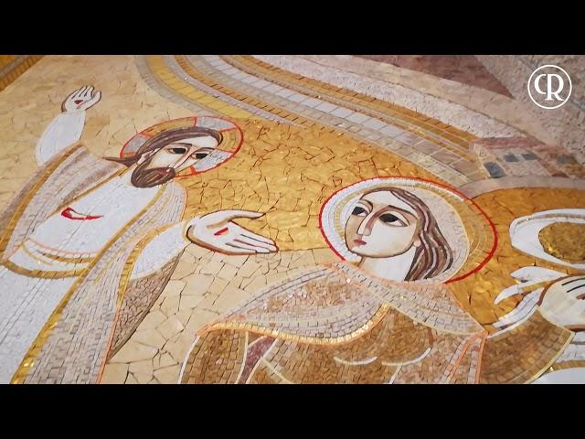

  - Est-ce que j’écoute au-delà des mots pour chercher à entendre ce que dit l’Esprit ?

- Sachant que le Père a tout remis entre ses mains.
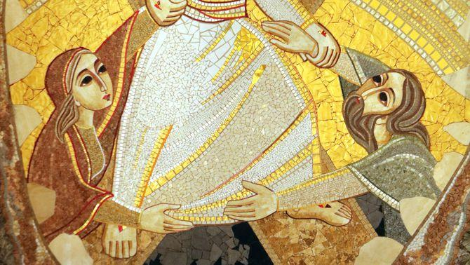
Dieu est à l’œuvre dans les groupes :
  - Est-ce que j’ai foi dans le Seigneur qui conduit le groupe ?
  - Est-ce que je remercie le Seigneur pour les fruits des animations ?

- Vous aussi, faites de même.
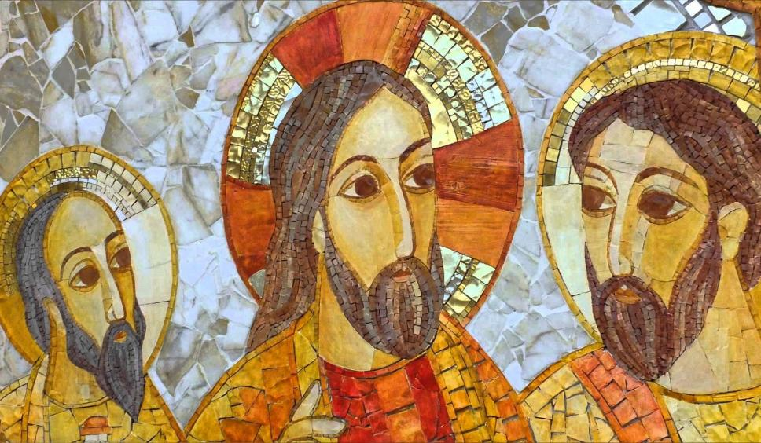
  - Quelle est ma relation avec ceux avec qui je co-anime ?

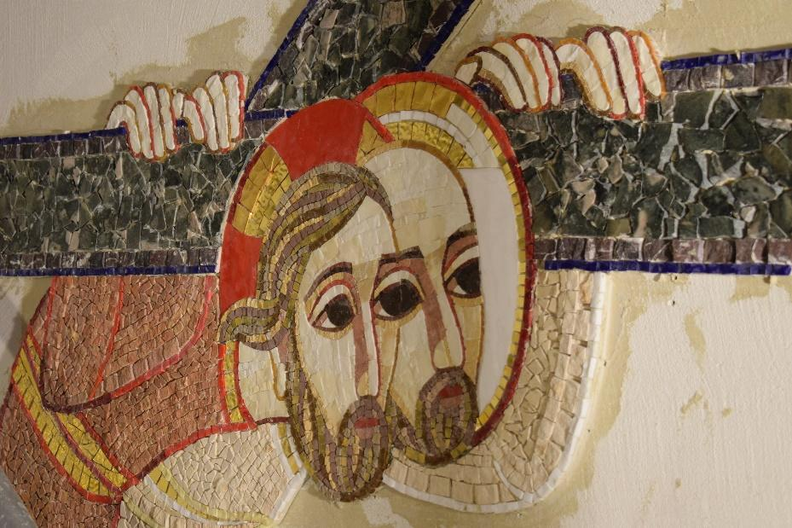
En petits groupes de deux, je partage une chose importante, qui me touche.

Intentions de prière libres
Relecture de la journée avec Luisa

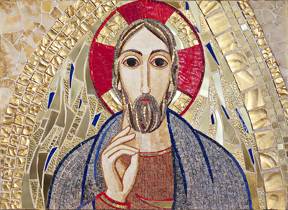

Bénédiction
finale
par
Michel Bacq


On éteint la bougie ensemble pour terminer le moment de prière. (GC)

Danse Jerusalemah (video) et inviter ceux et celles qui le veulent à danser. (Peter)

